Федеральное государственное бюджетное образовательное учреждение

высшего образования

«Саратовский государственный технический университет имени Гагарина Ю.А.»

Институт прикладных информационных технологий и коммуникаций

Кафедра «Информационно-коммуникационные системы

и программная инженерия»

**КУРСОВАЯ РАБОТА**

по дисциплине

«Технологии разработки корпоративных информационных систем»

**Программная реализация мобильного приложения для оценки риска рецидивного кровотечения из гастродуоденальных язв**

Выполнил: студент группы б1-ИВЧТ-31

Кузнецов Андрей Алексеевич

____________________________

подпись студента

Руководитель:

к.т.н., доцент кафедры ИКСП

Безруков Алексей Иосифович

______________________________

подпись руководителя

Курсовая работа защищена на оценку

______________________________

Саратов 2025

Оглавление

Введение 3

1. Корпоративная сеть для поддержки принятия решений по лечению гастродуоденальных язв 5

2. Архитектура мобильного приложения 10

3. Программная реализация мобильного приложения 13

4. Валидация системы и взаимодействие с врачами 18

Заключение 21

Список использованных источников 23

Приложение А 24

Приложение Б 31

# Введение

В практике лечения язвенной болезни существует проблема рецидива кровотечения. После успешного лечения болезни, у некоторых пациентов наблюдается повторное кровотечение, что может привести к летальному исходу. Если вовремя распознать симптомы рецидива и принять срочные меры, пациента можно спасти. К сожалению, симптомы рецидива могут распознать только опытные врачи. Поэтому проблема распространения опыта распознавания является одной из важнейших проблем лечения подобных заболеваний.

Концепцией проекта является обеспечение доступа молодым врачам к обширной базе клинических данных. Мобильное приложение даст возможность консультироваться и получать рекомендации в любое время и в любом месте, что особенно важно в условиях экстренной помощи.

Цель курсовой работы заключается в разработке мобильного приложения, предназначенного для прогнозирования вероятности гастродуоденальных язв. Приложение является частью корпоративной системы 6-й городской больницы и направлено на интеграцию с десктопным решением для создания единой платформы обмена данными и опытом между врачами.

Актуальность темы обусловлена глобальными тенденциями в здравоохранении, где использование технологий для прогнозирования заболеваний становится стандартом. В условиях растущей нагрузки на медицинские учреждения и ограниченных ресурсов, эффективные решения в области прогнозирования могут сыграть решающую роль в управлении здравоохранением.

Цели и задачи:

1. Проектирование мобильного приложения.
2. Проектирование системы хранения данных, обеспечивающей гибкость и масштабируемость для адаптации к изменяющимся требованиям.
3. Реализация мобильного приложения с функционалом заполнения анкет пациентов, проверки данных и прогнозирования рисков.
4. Оценка удобства и эффективности предложенного решения на основе обратной связи от потенциальных пользователей — врачей.

# Корпоративная сеть для поддержки принятия решений по лечению гастродуоденальных язв

* 1. **Развитие медицины в дистанционном формате**

Пандемия коронавируса дала мощный толчок развитию дистанционной медицины. Эксперты уверены, что в России с ее огромными расстояниями такой вид взаимодействия врачей и пациентов просто обязан быть чрезвычайно востребован.

Врач остается врачом круглосуточно и врачам удобнее получать необходимую информацию, используя мобильные устройства. Общение врачей с коллегами, передача результатов анализов перешло в мессенджеры. Дистанционное проведение медицинских консилиумов, обмен опытом и получение информации из имеющейся базы данных по пациентам подразумевает онлайн взаимодействие между врачами и наличие специализированного ПО.

* 1. **ПО в медицине**

Внедрение технологий программного обеспечения в медицине – один из главных трендов в мире здравоохранения. ПО и нейросети способны в корне изменить всю мировую медицину: преобразовать систему диагностики, способствовать разработке новых лекарственных препаратов, повысить качество медуслуг в целом и снизить расходы. В перспективе возможности ИИ практически безграничны.

Сегодня к ПО относят программные средства с набором алгоритмов и методов, которые могут решать интеллектуальные задачи так же, как это сделал бы человек. К примеру, StomachUlcer способен:



Разработка таких программ сегодня является приоритетной задачей для многих стран мира. Если рассматривать внедрение умных систем в медицинской сфере, то в первую очередь их польза будет состоять в увеличении точности диагностики различных заболеваний.

Практики и опыта врача может быть недостаточно для того, чтобы своевременно выявить ту или иную проблему в организме человека, тогда как программа, обладающая доступом к огромному объему данных, сможет быстро классифицировать случай, соотнести его со схожими проблемами у других пациентов.

**1.3 Организационная схема корпоративной сети**

В разрабатываемой корпоративной сети есть 3 типа приложений:

* мобильное — для врачей-клиницистов, позволяющее заполнять анкеты и получать прогнозы в любых условиях;
* десктопное — дублирующее функционал мобильного для работы в стационаре;
* специализированное десктопное приложение для врачей-экспертов, предназначенное для анализа данных, верификации диагнозов, расширения обучаемой таблицы валидированными анкетами.

Корпоративная сеть 6-й городской больницы представляет собой единую платформу, объединяющую мобильные и десктопные приложения для накопления, анализа и распространения врачебного опыта в лечении гастродуоденальных язв. Основная цель сети — преодолеть разрыв между знаниями опытных специалистов и молодыми врачами, обеспечивая последним доступ к проверенным клиническим данным и алгоритмам прогнозирования.

Проблема накопления и использования врачебного опыта решается за счет централизованного хранения данных в облачном хранилище Яндекс Диске (рис. 1) и их постоянного обновления. Десктопное приложение позволяет экспертам анализировать исторические случаи, выявлять закономерности и корректировать обучающие таблицы. Мобильное приложение предоставляет врачам на местах инструмент для быстрой оценки риска рецидива, даже в условиях отсутствия интернет-соединения.

Взаимодействие участников сети

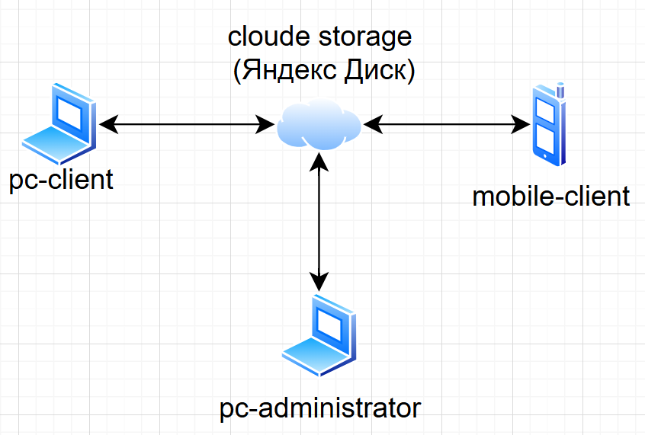

Рисунок 1 Диаграмма функциональной сети приложения

В корпоративной сети выделяются две ключевые группы участников:

1. **Врачи-клиницисты** — это молодые специалисты или врачи, непосредственно работающие с пациентами. Их основная задача — заполнение анкет пациентов, оценка риска рецидива с помощью мобильного приложения и принятие решений на основе полученных прогнозов. Они взаимодействуют с системой через интуитивно понятный интерфейс, который позволяет вводить данные, проверять их корректность и получать рекомендации.
2. **Врачи-эксперты** — опытные хирурги и гастроэнтерологи, отвечающие за верификацию данных и обновление медицинских протоколов. Они работают с десктопным приложением, где анализируют новые анкеты, подтверждают диагнозы и вносят изменения в обучающую базу. Эксперты также могут добавлять новые характеристики пациентов или корректировать существующие, что автоматически отражается в мобильном приложении после синхронизации

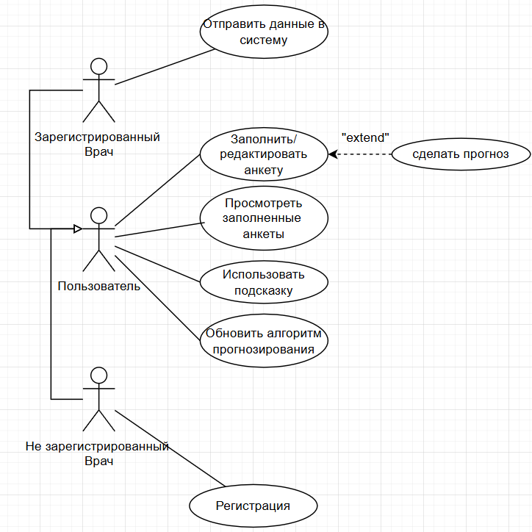

Рисунок 2 Диаграмма сценариев использования мобильного приложения

В данной корпоративной сети реализованные следующие типы взаимодействия:

* **Передача анкет**: Приложение, используемое врачами-клиницистами, загружают с согласия зарегистрированного врача анкеты пациентов на Яндекс Диск, где они становятся доступны экспертам.
* **Передача данных, используемых при прогнозировании**: Приложения, при наличии выхода в интернет, в момент запуска проверяют обновления файлов на Яндекс Диске и при необходимости скачивают их.
* **Редактирование данных, используемых при прогнозировании: После завершения редактирования данных для прогнозирования, приложение отправляет обновленные данные на Яндекс диск. Если передача не была успешной, приложение будет повторять отправку, до итоговой загрузки данных.**
* **Регистрация врачей-**клинистов в корпоративной сети: Врачи заполняют анкету с персональными данными, которые хранятся на Яндекс Диске, и используются для определения врача для полученных на Яндекс Диске анкет.

Приложения разрабатывались с учетом реальных условий работы в медицинских учреждениях. Так был разработан **оффлайн-режим работа, в**рачи могут заполнять анкеты и получать прогнозы даже при отсутствии интернета. Данные сохраняются локально.

Взаимодействие мобильного приложения с Яндекс Диском и десктопным решением обеспечивает эффективный обмен данными и опытом между врачами, что значительно повышает качество медицинской помощи. В рамках корпоративной системы 6-й городской больницы это решение демонстрирует свою актуальность, гибкость и потенциал для дальнейшего развития, отвечая современным требованиям цифровизации здравоохранения.

# 2. Архитектура мобильного приложения

Разрабатываемое мобильное приложение предназначено для оценки вероятности рецидивов заболеваний желудка и является частью корпоративной системы 6-й городской больницы. Оно взаимодействует с десктопным приложением через облачное хранилище (Яндекс Диск), обеспечивая синхронизацию данных и доступ к актуальной обучающей базе.

2.1 Модули приложения

Приложение состоит из пяти ключевых модулей, обеспечивающих комплексную работу с медицинскими данными. Модуль регистрации и аутентификации позволяет врачам зарегистрироваться в системе, привязать мобильное устройство и получить уникальный идентификатор. Модуль работы с данными пациентов отвечает за заполнение и валидацию анкет, которые сохраняются локально в формате JSON.

Для анализа информации используется модуль прогнозирования, который оценивает риск рецидива и выводит результаты в наглядном виде. Модуль синхронизации обеспечивает обмен данными с облаком: загружает новые анкеты на Яндекс Диск и скачивает обновленные обучающие таблицы. Дополнительно встроен модуль справочной системы, предоставляющий контекстные подсказки по заполнению анкет и руководство пользователя для удобства работы.

2.2. Диаграмма классов мобильного приложения

Спроектированная система включает три основные группы классов, отражающих ключевые сущности приложения и их взаимосвязи. Архитектура построена с учетом принципов объектно-ориентированного проектирования и обеспечивает четкое разделение ответственности между компонентами.

1. Классы для работы с характеристиками пациентов

Основу системы составляют классы, описывающие медицинские характеристики пациентов (см Рисунок Б. 1). Класс Characteristic является центральным элементом этой группы и содержит:

* Наименование медицинского показателя
* Тип данных показателя
* Допустимые границы значений
* Прочие атрибуты валидации

Особенностью реализации является то, что класс PatientData использует экземпляры Characteristic для хранения конкретных значений медицинских показателей конкретного пациента. Такая архитектура позволяет:

* Централизованно управлять допустимыми значениями
* Обеспечивать единообразие данных
* Упрощать валидацию вводимой информации

2. Классы для хранения данных пациентов

Система хранения пациентских данных (см Рисунок Б. 2) построена вокруг трех основных классов:

1. Patient - содержит персональную информацию:

* ФИО пациента
* Дату рождения
* Контактные данные
* Демографические характеристики

1. PatientData - обеспечивает:

* Хранение медицинских показателей
* Связь с характеристиками (Characteristic)
* Временные метки обследований

1. PatientToJSON - реализует:

* Сериализацию данных в JSON-формат
* Десериализацию из JSON
* Поддержку версионности данных

Между классами установлены следующие отношения:

Класс Patient агрегирует PatientData, что отражает композиционную связь "пациент-данные".

PatientToJSON выступает преобразователем между объектной моделью и JSON-представлением. Такая структура позволяет:

* Обеспечивать целостность данных
* Поддерживать сложные иерархии медицинских показателей
* Легко расширять модель данных
* Осуществлять удобный импорт/экспорт информации

3. Классы для взаимодействия с внешними сервисами

Система включает несколько специализированных классов для работы с внешними и внутренними ресурсами (см Рисунок Б. 3):

1. PhoneData - отвечает за:

* Управление системными переменными
* Инициализацию файловой структуры
* Координацию работы других компонентов

1. ConnectorYD обеспечивает:

* Двустороннюю синхронизацию с Яндекс.Диском
* Реализацию протокола обмена
* Обработку ошибок соединения

1. ConnectorLocalFiles - выполняет:

* Работу с локальным хранилищем
* Кэширование данных
* Управление версиями файлов
* Ключевые взаимосвязи:

В данной главе рассмотрена архитектура мобильного приложения, включая его модульную структуру, диаграмму классов и ключевые процессы. Приложение обеспечивает удобный ввод данных, их проверку, локальное хранение и синхронизацию с облаком. Диаграммы наглядно демонстрируют взаимодействие компонентов системы, что подтверждает корректность выбранного подхода к проектированию.

# Программная реализация мобильного приложения

3.1 Используемые технологии

В мобильной разработке существует множество подходов к проектированию и реализации программных продуктов. Современный рынок мобильных приложений требует поддержки как Android, так и iOS, что делает кроссплатформенную разработку привлекательным решением. Хотя нативные приложения (Java/Kotlin для Android, Swift для iOS) обеспечивают максимальную производительность и доступ к аппаратным возможностям устройств, их разработка требует дублирования кода для каждой платформы, увеличивая сроки и стоимость. Кроссплатформенные фреймворки, такие как .NET MAUI, позволяют использовать единую кодовую базу для обеих платформ, сокращая время разработки и упрощая поддержку.

C# был выбран в качестве основного языка благодаря его высокой производительности, строгой типизации и богатой экосистеме .NET. .NET MAUI, в свою очередь, предоставляет нативную производительность и глубокую интеграцию с платформенными API, что критично для работы с HTTP/2-протоколом и другими сложными сценариями. В отличие от гибридных решений (например, на базе HTML5/JS), .NET MAUI минимизирует накладные расходы и обеспечивает стабильность, что делает его оптимальным выбором для создания надежных кроссплатформенных приложений.

Для локального хранения данных используется Microsoft.Data.SQLite — легковесная и высокопроизводительная реализация SQLite, полностью интегрированная в экосистему .NET. Эта библиотека обеспечивает надежное хранение структурированных данных, поддерживает транзакции и позволяет выполнять сложные SQL-запросы. Благодаря своей компактности и высокой скорости работы, она идеально подходит для мобильных приложений, где важны быстрый доступ к данным и экономия ресурсов.

Для отображения справочной информации применяется компонент WebView, который позволяет встраивать HTML-контент прямо в приложение. Он поддерживает форматированный текст, гиперссылки, изображения и другие мультимедийные элементы, что делает его удобным инструментом для вывода документации, руководств или веб-страниц. Благодаря гибкости в настройке стилей и интерактивности, WebView обеспечивает пользователям удобный и современный способ взаимодействия со справочными материалами.

3.2.Экраны и их назначение

Приложение построено по принципу многоэкранного интерфейса с четким разделением функциональных блоков. Каждый экран решает конкретную задачу в логической цепочке работы системы.

3.2.1. Главный экран (хаб)

Главный экран (см. Рисунок А.1) приложения служит центральным узлом управления, объединяющим все основные функции. Он выполняет роль стартовой страницы, с которой пользователь может быстро перейти к нужным разделам, а также контролирует ключевые системные процессы. При запуске приложения в хаб автоматически проверяется актуальность данных: запрашивает у модуля PatientToJSON количество локально сохраненных анкет и через ConnectorYD проверяет наличие обновлений в облачном хранилище Яндекс Диска.

3.2.2. Экран настроек

Экран настроек (см. Рисунок А.2) предназначен для управления техническими параметрами системы и персональной учетной записью пользователя. Основной функционал экрана включает возможность регистрации устройства в системе. Если устройство не зарегистрировано, пользователь может инициировать этот процесс.

3.2.3. Экран регистрации устройства

Экран регистрации (см. Рисунок А.3) выполняет ключевую функцию первичной привязки (см Рисунок 3)мобильного устройства к учетной записи врача в системе. Его основная задача — загрузка и сохранение уникального идентификатора пользователя из облачного хранилища для последующей авторизованной работы с приложением.

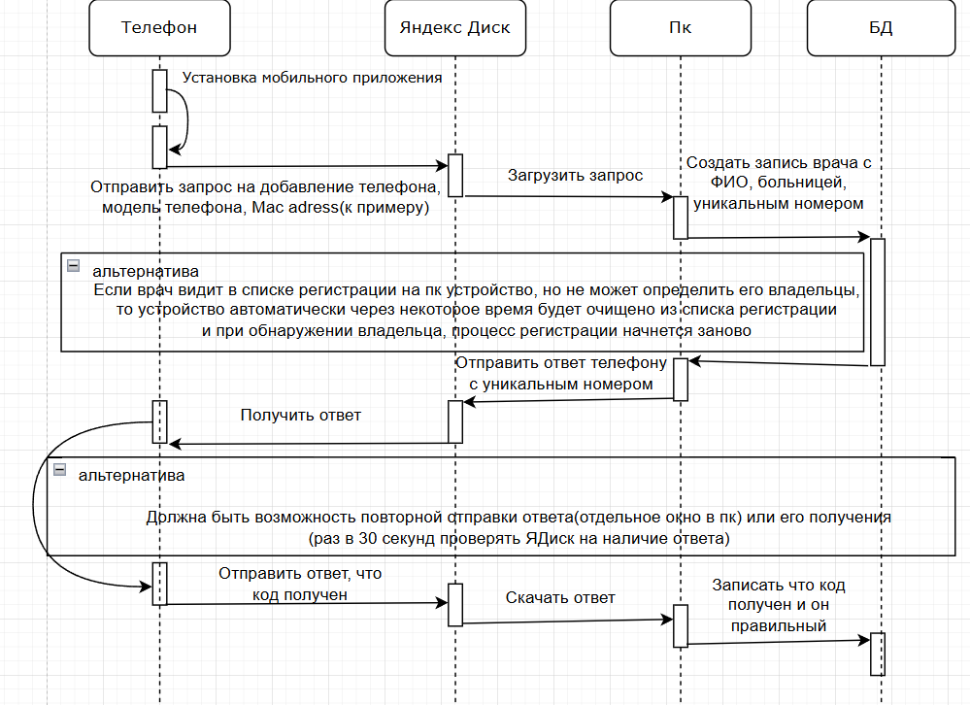

Рисунок 3 Диаграмма последовательностей для регистрации нового врача-клиницисты в системе

3.2.4. Экран создания/редактирования анкеты

Экран создания и редактирования анкеты (см. Рисунок А.4)  предназначен для ввода, проверки и обработки медицинских данных пациента. Его основная функция — сбор информации, необходимой для прогнозирования состояния здоровья, с последующим отображением результатов анализа. При вводе данных каждое поле автоматически проверяется на корректность, а валидные значения передаются в объект PatientData. При сохранении анкеты формируется структура в формате JSON, которая может быть использована для дальнейшей обработки или передачи в систему прогнозирования.

Важной особенностью приложения является динамическая система формирования анкет, которая автоматически адаптируется под изменения медицинских протоколов. При каждом запуске приложения проверяется наличие новой версии структуры анкет, хранящейся на Яндекс Диске в файле dataUlcer.db. Если обнаруживаются изменения — например, добавление новых полей, модификация допустимых значений или удаление устаревших параметров — приложение загружает обновленную конфигурацию, корректирует локальный шаблон анкеты и изменяет интерфейс ввода данных. Это позволяет гибко подстраиваться под новые требования без необходимости переустановки программы.

Для обеспечения обратной совместимости приложение корректно обрабатывает старые записи: если в них отсутствуют новые поля, они помечаются как "не указано" при отображении. Такой подход гарантирует, что исторические данные остаются доступными, а новые анкеты соответствуют актуальным медицинским стандартам.

3.2.4. Экран списка анкет

Экран списка анкет (см. Рисунок А.5) служит для управления локальной базой данных пациентов и подготовки записей к синхронизации с облачным хранилищем. Приложение загружает список анкет из файла ankets.json, отображая их в удобном интерфейсе с возможностью фильтрации. Пользователь может искать пациентов по ФИО. При выборе конкретной анкеты система загружает полные данные пациента по его ID, позволяя просматривать и редактировать информацию.

Одной из ключевых функций экрана является управление очередью синхронизации. Пользователь может помечать анкеты для отправки в облако, после чего приложение формирует пакет данных и передает их на сервер. Это особенно важно для обеспечения актуальности информации и совместной работы с медицинскими данными. Кроме того, система контролирует целостность данных и предотвращает потерю информации в случае ошибок соединения.

3.2.5. Экран справки

Экран справки (см. Рисунок А.6 и A.7) предназначен для предоставления пользователям справочной информации и контекстных подсказок, облегчающих работу с приложением. Все данные загружаются из локального хранилища, что обеспечивает быстрый доступ к справочным материалам даже при отсутствии интернет-соединения

При синхронизации приложения с облачным хранилищем справочные материалы автоматически обновляются, что позволяет оперативно вносить изменения в медицинские протоколы, правила заполнения анкет или другие нормативные данные. Это особенно важно для соблюдения актуальных клинических рекомендаций без необходимости ручного обновления приложения.

# Валидация системы и взаимодействие с врачами

Валидация системы является критически важным этапом разработки мобильного приложения для оценки вероятности рецидивов заболеваний желудка. Этот процесс включает тестирование функциональности, удобства использования и точности прогнозирования с участием врачей — потенциальных пользователей приложения. Цель валидации — убедиться, что приложение соответствует медицинским стандартам, удовлетворяет потребности врачей и улучшает процесс принятия клинических решений.

* 1. Методы валидации

1. **Функциональное тестирование**
   * Проверка корректности работы всех модулей приложения: заполнение анкеты, прогнозирование риска рецидива, синхронизация данных с облачным хранилищем.
   * Тестирование обработки ошибок, например, ввода некорректных данных (например, пульс менее 30 или более 300 ударов в минуту).
2. **Пользовательское тестирование**
   * Привлечение врачей разных уровней квалификации (молодых специалистов и опытных хирургов) для оценки удобства интерфейса.
   * Сбор обратной связи через интервью и личное общение, фокусируясь на таких аспектах, как:
     + Простота навигации.
     + Доступность контекстной справки.
     + Скорость получения результатов прогноза.
3. **Клиническая валидация**
   * Сравнение результатов прогнозирования приложения с реальными клиническими исходами пациентов, приложением Diagn1 на 600 анкетах реально существующих пациентов.
   * Оценка точности алгоритма на исторических данных и новых случаях, предоставленных врачами.
   1. Процесс взаимодействия с врачами

Программирование для медицинских приложений требует высокой точности и надежности, в связи с чем специалисты по разработке программного обеспечения должны активно взаимодействовать с действующими врачами – потенциальными пользователями.

1. **Пилотное внедрение**
   * Предоставил врачам тестовую версию приложения для использования в реальных условиях.
2. **Сбор и анализ обратной связи**
   * Регулярные встречи с фокус-группой врачей для обсуждения проблем и предложений по улучшению.
3. **Итеративное улучшение**
   * На основе обратной связи вносятся изменения в интерфейс и функционал, например:
     + Упрощение формы заполнения анкеты.
     + Добавление новых характеристик пациентов по запросу врачей, изменение порядка характеристик в анкете.
   * Повторное тестирование до достижения удовлетворительных результатов.

4.3 Результаты валидации

1. **Удобство использования**
   * Врачи отметили интуитивность интерфейса, но предложили добавить больше подсказок для описания работы приложения и системы.
   * Контекстная справка была оценена как полезная, но потребовалась её доработка для более детального описания характеристик.
2. **Точность прогнозирования**
   * Алгоритм показал высокую точность (более 85%) в предсказании рецидивов на исторических данных.
3. **Интеграция в рабочий процесс**
   * Врачи оценили возможность использования приложения в условиях нехватки времени.

Валидация системы подтвердила её потенциал для улучшения диагностики и лечения пациентов с риском рецидива желудочных заболеваний. Участие врачей в тестировании позволило выявить ключевые улучшения, такие как оптимизация интерфейса и расширение функционала. Дальнейшая работа будет направлена на доработку приложения с учётом собранных замечаний и его подготовку к полноценному внедрению в клиническую практику.

Этот процесс также подчеркнул важность постоянного взаимодействия с медицинскими специалистами для создания технологий, которые действительно отвечают их потребностям и повышают качество медицинской помощи.

# Заключение

На данный момент разработка прототипа мобильного приложения для оценки вероятности рецидивов заболеваний желудка доведена до стадии функционального прототипа. В разработанном функциональном прототипе мобильного приложения реализованы следующие ключевые функции:

1. Сбор данных
2. Анализ данных
3. Интерфейс пользователя
4. Безопасность данных:
5. Тестирование и валидация:

Однако, чтобы вывести продукт на стадию MVP, предстоит проделать еще большую работу и доработать следующие модули, провести испытания прототипа:

1. Стресс-тестирование при большом количестве анкет.

1. Доработка руководства пользователя, расширение FAQ вопросов.

Также намечены шаги для улучшения проекта. Каждый из этих шагов может помочь сделать приложение более полезным и эффективным для пользователей. Возможные шаги для усовершенствования проекта:

* 1. Улучшение алгоритма прогнозирования. Интеграция сложных моделей машинного обучения.
  2. Внедрение встроенных методов защиты персональных данных пациентов, помимо защиты предусмотренной в http/2
  3. Оптимизация работы с данными, за счет распараллеливания процессов.

Данное приложение разрабатывается в помощь врачам и имеет перспективы развития, такие как

1. Внедрение в клиники по Саратовской области
2. Использование нейросетей для более точного прогнозирования.
3. Анализ большого количества достоверной информации для выявления новых факторов риска.
4. Публикация результатов использования приложения в медицинских журналах.

Результаты разработки были апробированы на научно-практической конференции «Проблемы управления в социально-экономических и технических системах», где работа была отмечена дипломом III степени, а также на XIV ВСЕРОССИЙСКОЙ НЕДЕЛИ НАУКИ в СГМУ, где работа была отмечена дипломом II степени. По итогам конференций подготовлены и сданы в печать две научные статьи, отражающие основные выводы.

# Список использованных источников

1. Голощапов, А.Л. Google Android. Создание приложений для смартфонов и планшетных ПК / А.Л. Голощапов. - М.: БХВ-Петербург, **2023. - 885**c**.;**
2. Бирюков, Сергей Автоматизация тестирования интерфейса программирования приложения / Сергей Бирюков. - М.: LAP Lambert Academic Publishing, 2012. - 180 c.;
3. Зараменских Е.П. Управление жизненным циклом информационных систем: монография. Новосибирск: Издательство ЦРНС, 2014;
4. Нильсен, Якоб Mobile Usability. Как создавать идеально удобные приложения для мобильных устройств / Якоб Нильсен. - М.: Эксмо, **2020**. **- 586** c.;
5. Корнипаев, Илья Требования для программного обеспечения: рекомендации по сбору и документированию / Илья Корнипаев. – М. : Нобель Пресс, 2019. – 118 с;
6. Вигерс, Карл Разработка требований к программному обеспечению / Карл Вигерс, Джой Битти. – СПб : БХВ, 2020. – 736 с.;
7. Битти Джой Разработка требований к программному обеспечению / Джой Битти, Карл И. Вигерс. – Санкт-Петербург : БХВ-Петербург, 2019. – 736 с.;
8. Рэшка Дж. Тестирование программного обеспечения; ЛОРИ - М., **2023. - 721** c.
9. ГОСТ Р ИСО 15745-1-2014. https://docs.cntd.ru/document/1200119214

# Приложение А

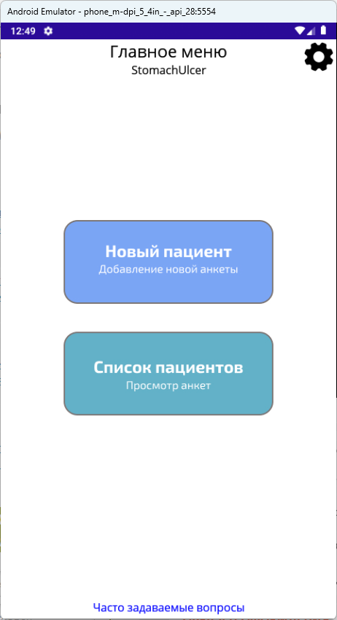

Рисунок А. 1 Главное меню

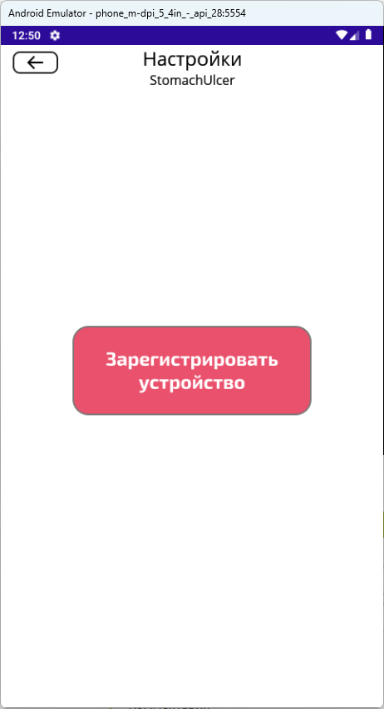

Рисунок А. 2 Настройки

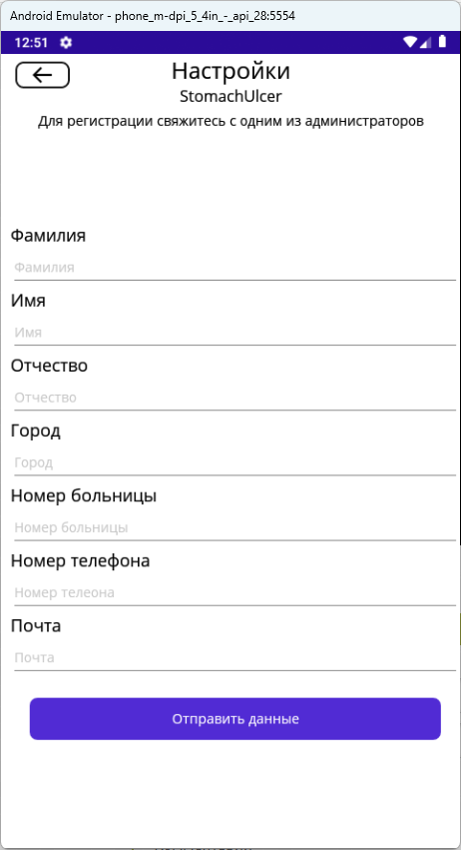

Рисунок А. 3 Регистрация

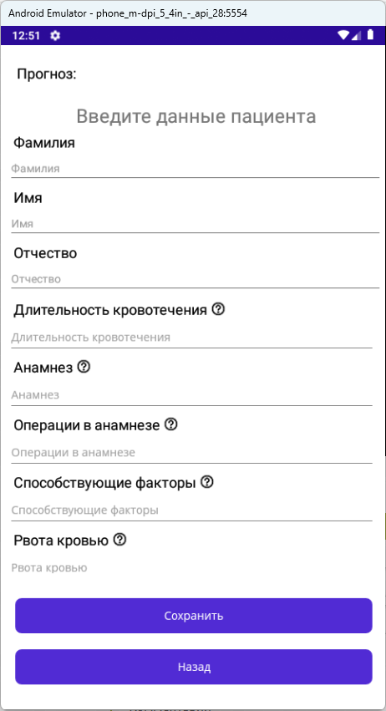

Рисунок А. 4 Страница создания новой анкеты

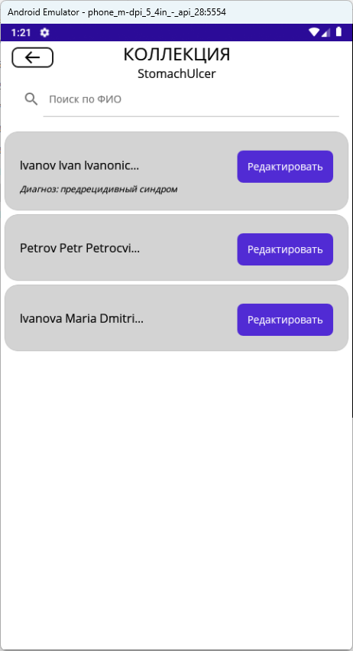

Рисунок А. 5 Страница с пациентами



Рисунок А. 6 Страница часто задаваемых вопросов

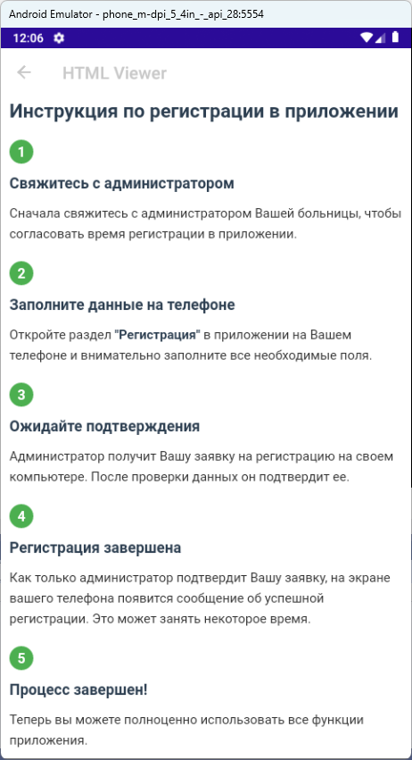

Рисунок А. 4 Страница отображающая Help’ы

# Приложение Б

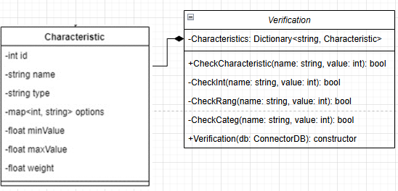

Рисунок Б. 1 Диаграмма классов, отвечающих за характеристики и их валидации

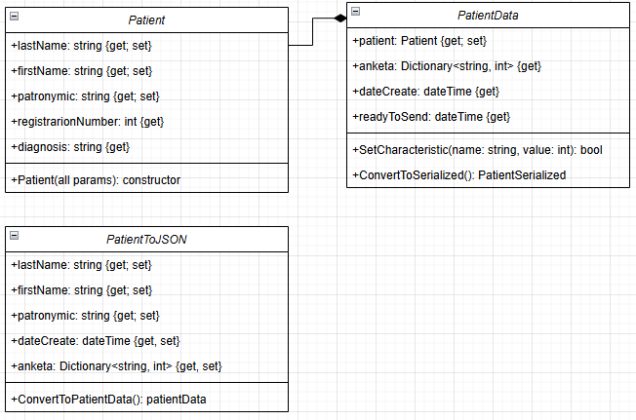

Рисунок Б. 2 Диаграмма классов, отвечающих за хранение данных о пациентах

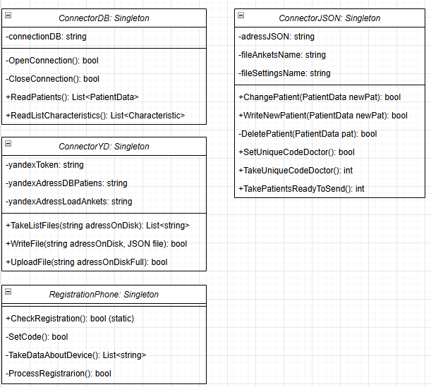

Рисунок Б. 3 Диаграмма классов, отвечающих за взаимодействия с данными, которые могут быть получены из внешних или внутренних источников